建设项目环境保护设施
竣工验收监测报告

项目名称：杭州萧山加旺麻将机厂建设项目

杭州萧山加旺麻将机厂
2018年11月15日
目 录
一、前言 1
二、验收监测依据 2
三、建设项目工程概况 3
3.1 企业概况 3
3.2 企业项目批建情况 3
3.3 生产工艺情况介绍 3
3.4 污染源及污染物分析和污染治理措施 4
四、环评中环保措施 5
五、评价标准 5
5.1 噪声 5
5.2 废水 5
六、监测内容 6
七、环境管理检查 7
7.1 环保审批手续及“三同时”执行情况 7
7.2 环境管理规章制度的建立及其执行情况 7
7.3 环保机构设置和人员的配置情况 7
7.4 环保设施运转情况 7
7.5 厂区环境绿化情况 7
7.6 环评环保措施落实情况 8

一、前言
杭州萧山加旺麻将机厂位于萧山区新街街道海塘路537号7幢，面积2000平方米，为合法建筑。本项目生产规模为年产麻将机1000台。
2018年5月17日，该项目完成备案，备案号为201833010900000541。
我公司在此基础上编制了环保设施竣工验收监测报告。

二、验收监测依据
- 《建设项目环境保护管理条例》，国务院令第253号，1998年11月29日发布，根据2017年7月16日《国务院关于修改〈建设项目环境保护管理条例〉的决定》修订，2017年10月1日起施行；
- 《建设项目竣工环境保护验收暂行办法》，环境保护部，国环规环评 [2017] 4号，2017年11月22日；
- 《浙江省环境保护局建设项目环境保护“三同时”管理办法》，浙江省环境保护局浙环发[2007]12号；
- 《浙江省环境保护厅建设项目竣工环境保护验收技术管理规定》，浙江省环境保护厅浙环发[2009]89号文；
- 《浙江省建设项目环境保护管理办法》，浙江省政府令第364号，2018年3月1日；
6、《杭州萧山加旺麻将机厂建设项目环境影响登记表》，201833010900000541。

三、建设项目工程概况

3.1 企业概况
- 项目名称：杭州萧山加旺麻将机厂建设项目
- 建设性质：新建
- 项目地理位置：本项目位于杭州市萧山区新街街道海塘路537号7幢。
- 生产安排与劳动定员：员工20人，正常情况下实行白班制生产，平均日工作8小时，年工作300天。

3.2 企业项目批建情况
环评备案建设规模：年产麻将机1000台
目前实际建设规模：年产麻将机1000台

3.3 生产工艺情况介绍

3.3.1 工艺流程

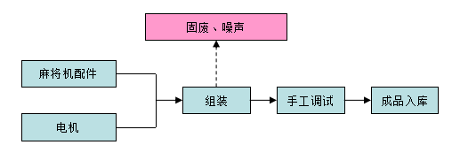

图3-1 生产工艺流程
注：项目生产工艺较为简单，主要为外购配件的组装、检测即可。项目生产过程中产生的污染物主要为设备噪声和废包装。

3.3.2 主要设备

表3-1主要设备一览表
序号 | 设备名称 | 数量 | 备注
1 | 空压机 | 1台 | /
2 | 组装流水线 | 2条 | /
3 | 组装工具 | 若干

3.3.3 原辅材料
本项目原辅材料见表3-2。
表3-2 项目主要原辅材料消耗表
序号 | 主要原辅材料名称 | 主要原辅材料年用量
1 | 麻将机配件 | 1000套/a
2 | 电机 | 1000套/a

3.4 污染源及污染物分析和污染治理措施
（1）废气
本项目无工艺废气。
（2）废水
本项目产生的废水主要为职工的生活污水。生活污水经污水处理设备处理后排放。
（3）噪声
本项目的主要噪声为空压机、组装设备等设备运行产生的噪声。
（4）固废
本项目产生的固废包括生活垃圾、废包装材料。废包装材料出售给物资公司综合利用；生活垃圾由当地环卫部门统一清运。

四、环评中环保措施
（1）生活污水采取化粪池措施后通过管道排放至污水管网。
（2）加强对生活垃圾的治理管理，不得污染环境。废包装材料收集后由物资公司回收利用。
（3）选用低噪声设备，加强设备维护，加强隔声降噪措施，控制工业噪声。

五、评价标准

5.1 噪声
本项目厂界噪声执行《工业企业厂界环境噪声排放标准》（GB12348-2008）中2类。具体标准值见表5-1。

表5-1《工业企业厂界环境噪声排放标准》（GB12348-2008）
Leq：dB（A）
声环境功能区类别 | 昼 间
2类 | 60

5.2 废水
本项目废水排放执行《污水综合排放标准》（GB8978—1996）中三级标准，具体见表5-2。
表5-2 污水综合排放标准（GB8978-1996）
污染物名称 | 一级 | 三级 | 单位
pH | 6～9 | 6～9
COD_{Cr} ≤ | 100 | 500 | mg/L
SS ≤ | 70 | 400 | mg/L
NH₃-N ≤ | 15 | / | mg/L
石油类 ≤ | 10 | 30 | mg/L

六、监测内容
因本公司无单独废水排放口，无法取得代表性水样，故无法进行废水取样检测。

七7.1 环保审批手续及“三同时”执行情况
杭州萧山加旺麻将机厂建设项目环保审批手续基本齐全。基本执行了国家环境保护“三同时”的有关规定，做到了环保设施与项目同时设计，同时施工，同时投入运行。

7.2 环境管理规章制度的建立及其执行情况
杭州萧山加旺麻将机厂明确环境保护管理职责，目前无环境保护管理制度。

7.3 环保机构设置和人员的配置情况
杭州萧山加旺麻将机厂无专职环保部门，有兼职的环保人员。

7.4 环保设施运转情况
监测期间环保设施运转正常。

7.5 厂区环境绿化情况
厂区四周绿化少，厂房车间、道路规划整齐整洁。

7.6 环评环保措施落实情况
环评环保措施在工程实施中的落实情况见表7-1。

表7-1 环评环保措施要求落实情况
项目 | 环评环保措施 | 实际落实情况
废 水 | 生活污水采取化粪池措施后通过管道排放至污水管网。 | 已落实。
噪 声 | 选用低噪声设备，加强设备维护，加强隔声降噪措施，控制工业噪声。 | 已落实。
固体废弃物 | 加强对生活垃圾的治理管理，不得污染环境。废包装材料收集后由物资公司回收利用。 | 已落实。固废均能妥善处理。
八、结论和建议

8.1 结论
对照《中华人民共和国环境保护法》等环保法律、法规和标准及杭州萧山加旺麻将机厂建设项目环境影响登记表，本项目竣工环境保护验收监测结论如下：
（1）本项目无废气和工业废水产生，仅有生活污水外排，因无法取得代表性水样，无法单独对本项目废水进行监测。
（2）本项目的主要噪声为空压机、组装设备等设备运行产生的噪声。采取的噪声措施为：选用低噪声设备，加强设备维护，加强隔声降噪措施，控制工业噪声。
（3）本项目产生的固废包括废生活垃圾、废包装材料。废包装材料出售给物资公司综合利用；生活垃圾由当地环卫部门统一清运。

8.2 建议
建议进一步提高环保管理水平，健全各项规章制度并严格遵照执行，同时做好以下工作：
（1）本着“以防为主，综合治理，以管促治”的原则，加强科学管理，切实落实企业制定的各项环保措施，以进一步减少污染的排放量；
（2）建立环保管理制度，并设专职环保管理人员；
（3）加强对固体废物的管理与处置，以防造成二次污染。

附件1杭州萧山加旺麻将机厂建设项目环境影响登记表
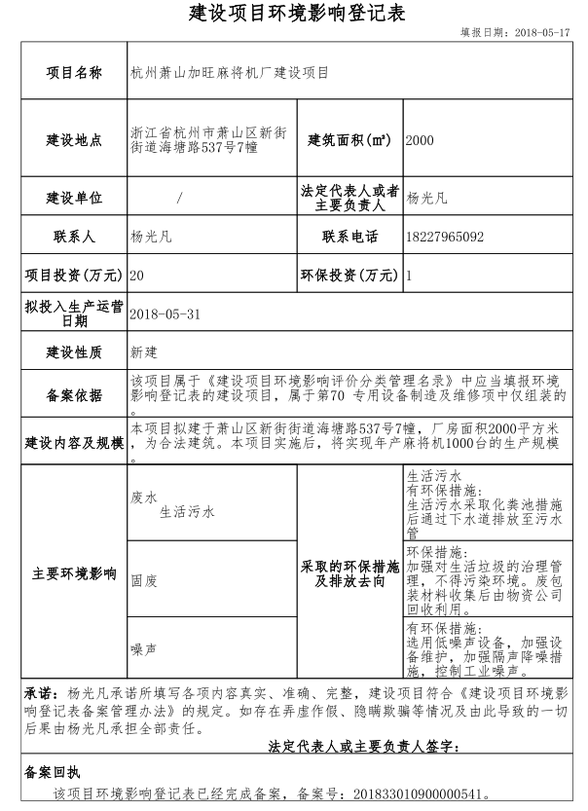
附件2承诺

承诺
萧山区环保局：

本公司对本报告所有内容的真实性和准确性负责，严格按照环保设施竣工验收的要求进行编制，报告内容有任何因造假、失实情况而产生的法律责任，概由我公司承担。

特此承诺！

杭州萧山加旺麻将机厂

附件3 建设项目工程竣工环境保护“三同时”竣工验收登记表
编号： 审批经办人：
建设项目 | 项 目 名 称 |  |  |  | 杭州萧山加旺麻将机厂建设项目 |  |  |  |  |  |  |  |  |  |  |  |  |  |  |  |  |  | 建设地址 |  | 萧山区新街街道海塘路537号7幢
建设项目 | 行 业 类 别 |  |  |  | 组装 |  |  |  |  |  |  |  |  |  |  |  |  |  |  |  |  |  | 建设性质 |  | ■新建 □技改 □迁建
建设项目 | 设 计 生 产 能 力 |  |  |  | 年产麻将机1000台 |  |  |  |  |  |  |  |  |  |  |  |  |  |  |  |  |  |  |  |  |  |  |  |  |  | 试运行日期 |  |  | /
建设项目 | 实际生产能力 |  |  |  | 年产麻将机1000台 |  |  |  |  |  |  |  |  |  |  |  |  |  |  |  |  |  |  |  |  |  |  |  |  |  | 建设项目开工日期 |  |  | /
建设项目 | 投资总概算（万元） |  |  |  | 20 |  |  |  |  |  |  |  |  | 环保投资总概算（万元） |  |  |  |  |  |  | 1 |  |  |  |  |  |  |  |  |  | 所占比例（%） |  |  | 5
建设项目 | 环评审批部门 |  |  |  | / |  |  |  |  |  |  | 批准文号 |  |  |  |  |  |  |  | / |  |  |  |  |  | 批准时间 |  |  | /
建设项目 | 初步设计审批部门 |  |  |  | / |  |  |  |  |  |  | 批准文号 |  |  |  |  |  |  |  | / |  |  |  |  |  | 批准时间 |  |  | /
建设项目 | 环评验收审批部门 |  |  |  | / |  |  |  |  |  |  | 批准文号 |  |  |  |  |  |  |  | / |  |  |  |  |  | 批准时间 |  |  | /
建设项目 | 环保设施设计单位 |  |  |  | / |  |  |  |  |  |  | 环保设施施工单位 |  |  |  |  |  |  | / |  |  |  |  |  |  | 环保设施监测单位 |  |  |  |  | /
建设项目 | 实际总投资 |  |  |  | 20 |  |  |  |  |  |  |  |  |  |  | 实际环保投资（万元） |  |  |  |  | 1 |  |  |  |  |  | 所占比例（%） |  |  |  | 5
建设项目 | 新增废水处理设施能力 |  |  |  |  |  | t/d |  |  |  |  | 新增废气处理设施能力 |  |  |  |  |  |  |  |  | Nm³/h |  |  |  |  |  |  |  |  | 年平均工作时 |  |  | 300d/a
建设单位 |  |  | 杭州萧山加旺麻将机厂 |  |  |  |  |  | 邮政编码 |  |  |  | 311200 |  |  |  | 联系电话 |  |  |  | 杨光凡18227965092 |  |  | 环评单位 |  |  |  |  | -
排放量及主要  污 染 物 |  |  |  | 现有工程(已建+在建) |  |  |  |  |  |  | 本工程(拟建或调整变更) |  |  |  |  |  |  |  |  |  |  |  |  | 总体工程(已建+在建+拟建或调整变更)
 |  |  |  | 实际排放浓度(1) |  | 允许排放浓度(2) |  | 实际排放总量(3) |  | 核定排放总量(4) | 允许排放浓度(5) |  |  |  | 产生量  (6) |  |  | 自身削减量  (7) |  | 实际排  放总量(8) |  | 核定排放总量(9) |  | “以新代老”削减量(10) |  |  |  | 区域平衡替代本工程削减量(11) |  |  |  | 实际排放总量(12) | 核定排放总量(13) |  | 排放增减量(14)
废 水
化学需氧量
氨 氮
石 油 类
废气
二氧化硫
烟 尘
工业粉尘
氮氧化物
与项目有关其他特征污染物
注：1、排放增减量：(+)表示增加，(-)表示减少 2、(12)：指该项目所在区域通过“区域平衡”专为本工程替代削减的量 3、(8)=(6)-(7)，(14)=(8)-(10)-(11)，(12)=(3)-(10)+(8)
4、计量单位：废水排放量—万吨/年；废气排放量—万标立方米/年；工业固体废物排放量—万吨/年；水污染物排放浓度—毫克/升；大气污染物排放浓度—毫克/立方米；水污染物排放量—吨/年；大气污染物排放量—吨/年

